ПPOEKT

ВСЕРОССИЙСКАЯ ПРОВЕРОЧНАЯ РАБОТА БИОЛОГИЯ, 11 КЛАСС

Пояснения к образцу всероссийской проверочной работы

При ознакомлении с образцом проверочной работы следует иметь в виду, что задания, включённые в образец, не отражают всех умений и вопросов содержания, которые будут проверяться в рамках всероссийской проверочной работы. Полный перечень элементов содержания и умений, которые могут проверяться в работе, приведён в кодификаторе элементов содержания и требований к уровню подготовки выпускников для разработки всероссийской проверочной работы по биологии. Назначение образца проверочной работы заключается в том, чтобы дать представление о структуре всероссийской проверочной работы, количестве и форме заданий, об уровне их

ОБРАЗЕЦ ВСЕРОССЙСКОЙ ПРОВЕРОЧНОИ РАБОТЫ

Инструкция по выполнению работы

Проверочная работа включает в себя 14 заданий. На выполнение работы по биологии отводится 1 час 30 минут (90 минут).
Ответами к заданиям являются последовательность цифр, число, слово (словосочетание) или короткий свободный ответ, который записывается в отведенном для этого месте работы. В случае записи неверного ответа зачеркните его и запишите рядом
При выполнения заданий Вы можете пользоваться черновиком. Записи в черновике не учитываются при оценивании работы. Советуем выполнять задания в том порядке, в котором они даны. Для экономии времени пропускайте задание, которое не удаётся выполнить сразу, и переходите к следующему. Если после выполнения всей работы у Вас останется время, Вы сможете вернуться к пропущенным заданиям.
Баллы, полученные Вами за выполненные задания, суммируются.
Постарайтесь выполнить как можно больше заданий и набрать наибольшее количество баллов.

Желаем успеха.!

В опыте экспериментатор осветил часть капли с находящимися в ней амёбами. Через непродолжительное время простейшие стали активно двигаться в одном направлении.
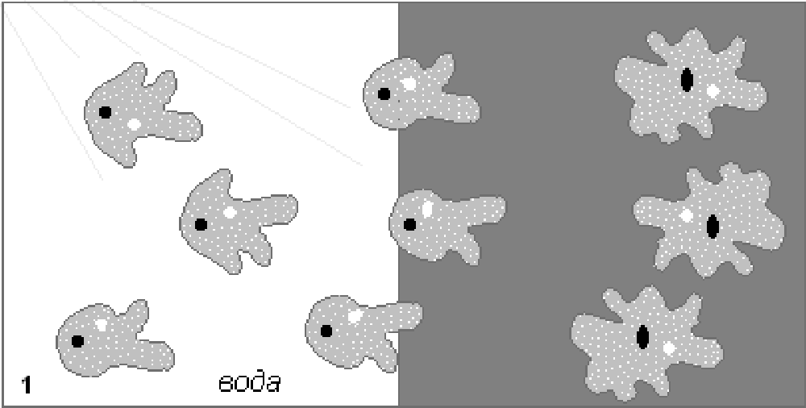

Направление движения амёб
  - Какое свойство организмов иллюстрирует опыт?
Ответ:

  - Приведите пример подобного явления у растений.
Ответ:

На опушке леса живёт и взаимодействует множество растений, животных, грибов и микроорганизмов. Рассмотрим группу, в которую входят гадюка, орёл, ежа сборная, живородящая ящерица, кузнечик обыкновенный. Выполните задания.
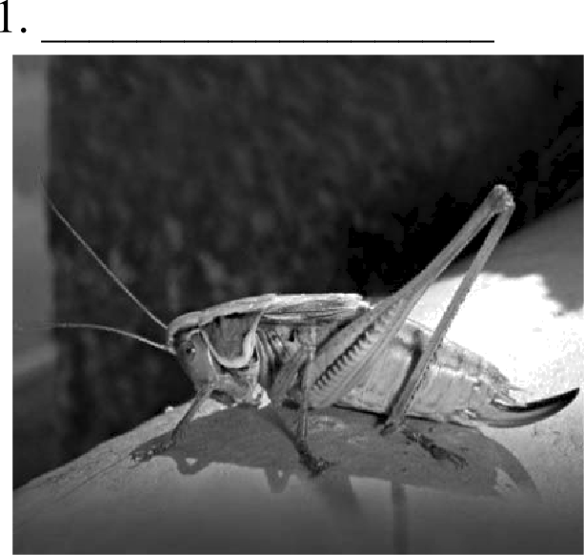
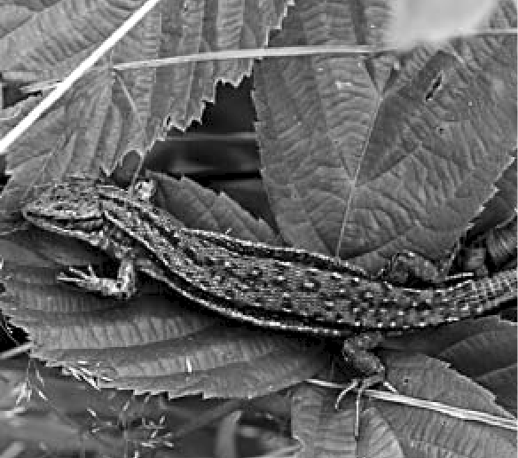
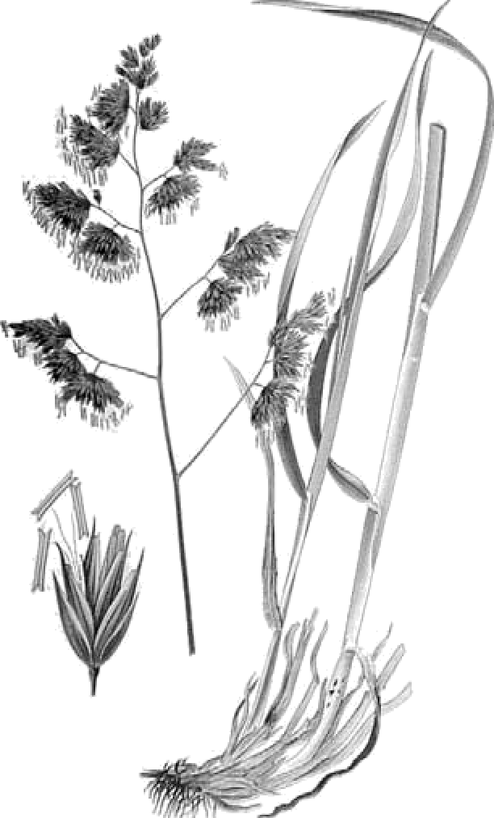
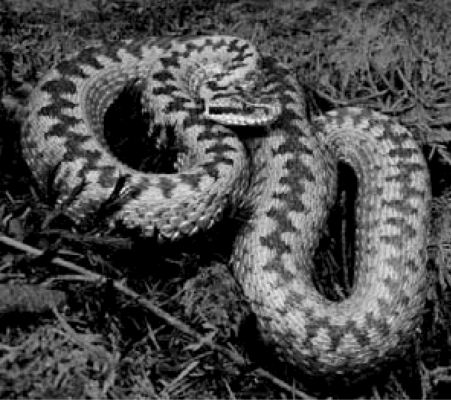
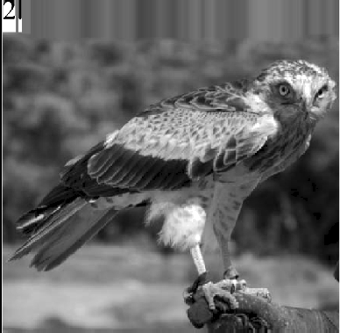
  - Подпишите изображённые на фотографиях и рисунке объекты, входящие в указанную выше группу.

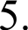
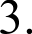
4.

  - Распределите данные организмы по их положению в пищевой цепи. В каждую ячейку запишите номер или название одного из объектов группы.
Пищевая цепь:

Как скажется на численности орлов сокращение количества ежи сборной? Ответ обоснуйте.
Ответ:

Рассмотрите рисунок, на котором представлена схема круговорота углерода в природе.
Скажите название вещества, обозначенного вопросительным знаком.
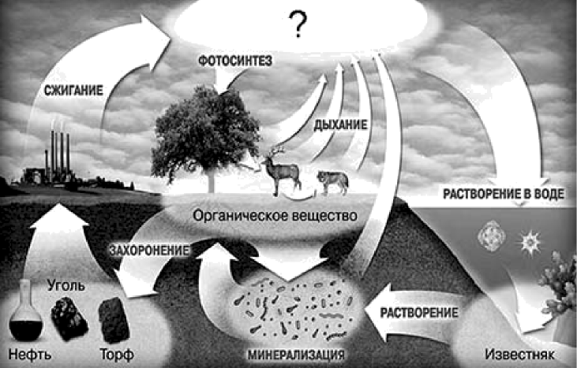

Ответ:

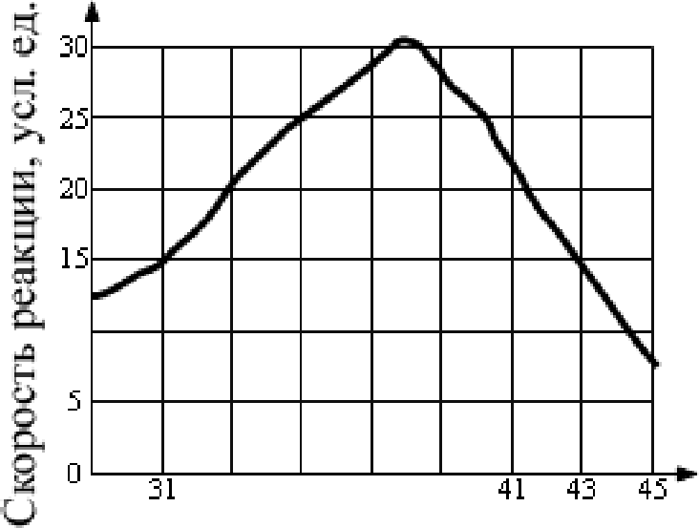
Пётр смешал в 25 пробирках равные количества фермента и его субстрата. Пробирки оставлялись на одинаковое время при различных температурах, измерялась скорость реакции. По результатам эксперимента Пётр построил график (по оси х отложена температура (в °С), а по оси у — скорость реакции (в усл. ед.).

10

33 35 37 39
Температура, •С
Опишите зависимость скорости ферментативной реакции от температуры. Ответ:

Установите последовательность соподчинения элементов биологических систем, начиная с наибольшего.

Пропvщенные элементы:
- человек
- бицепс
- мышечная клетка
- рука
- аминокислота
- белок актин
Запишите в таблицу соответствующую последовательность цифр. Ответ:

Белки выполняют множество важных функций в организмах человека и животных: обеспечивают организм строительным материалом, являются биологическими катализаторами или регуляторами, обеспечивают движение, некоторые транспортируют кислород. Для того чтобы организм не испытывал проблем, человеку в сутки необходимо 100—120 г белков.
Продукт | Содержание белков,  г/100 г продукта | Продукты | Содержание белков, г/100 г продукта
Сыр твёрдый | 20,0 | Хлеб | 7,8
Мясо курицы | 20,5 | Мороженое | 3,3
Треска | 17,4 | Варёная колбаса | 13,0
Простокваша | 5,0 | Сливочное масло | 1,3
Сметана | 3,0 | Творог нежирный | 18,0

  - Используя данные таблицы, рассчитайте количество белков, которое человек получил во время ужина, если в его рационе было: 20 г хлеба, 50 г сметаны, 15 г сыра и 75 г трески. Ответ округлите до целых.

Ответ:

Человек выпил чашку крепкого кофе, содержащую 120 мг кофеина, который полностью всосался и равномерно распределился по крови и другим жидкостям тела. У исследуемого человека объём жидкостей тела можно считать равным 40 л. Рассчитайте, через какое время (в ч) после приёма кофеин перестанет действовать на этого человека, если кофеин перестаёт действовать при концентрации 2 мг/л, а концентрация его снижается за час на 0,23 мг. Ответ округлите до десятых.

Ответ:

  - Назовите один из ферментов, вырабатываемый железами пищеварительной системы.

Ответ:

Определите происхождение болезней, приведённых в списке. Запишите номер каждой из болезней в списке в соответствующую ячейку таблицы. В ячейках таблицы может быть записано несколько номеров.

Список болезней человека:
- гемофилия
- ветряная оспа
- цинга
- инфаркт миокарда
- холера

Наследственное заболевание (генное) | Приобретённое за0олевание
 | Инфекционное | Неинфекционное

В медицинской генетике широко используется генеалогический метод. Он основан на составлении родословной человека и изучения наследования того или иного признака.
В подобных исследованиях используются определённые обозначения. Изучите фрагмент родословного древа одной семьи, у некоторых членов которой сросшаяся мочка уха.

Фрагмент родословного древа семьи

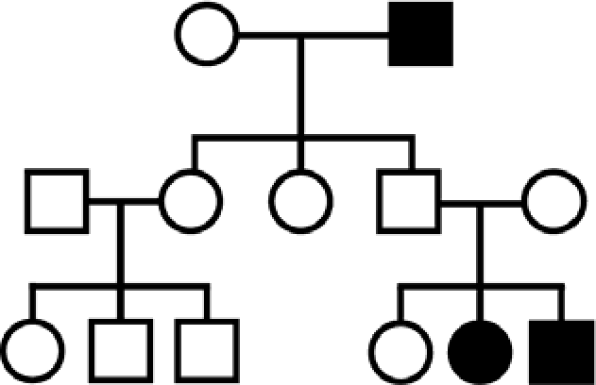

Условные обозначения:
О — ікенщина
- М ЖЧИНІ1

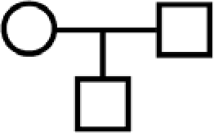
брак
  - дети одного брака

проявление исследуемого признака — сросшаяся мочка уха

Используя предложенную схему, определите, доминантным или рецессивным является данный признак и сцеплен ли он с половыми хромосомами.

Ответ:

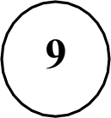
Владимир всегда хотел иметь жёсткие волосы, как у его папы (доминантный признак (А)). Но волосы у него были мягкие, как у мамы. Определите генотипы членов семьи по признаку качества волос.
Ответы занесите в таблицу.

Мать | Отец

- Екатерина решила сдать кровь в качестве донора. При заборе крови выяснилось, что у Екатерины III группа. Екатерина знает, что у её матери I группа крови.
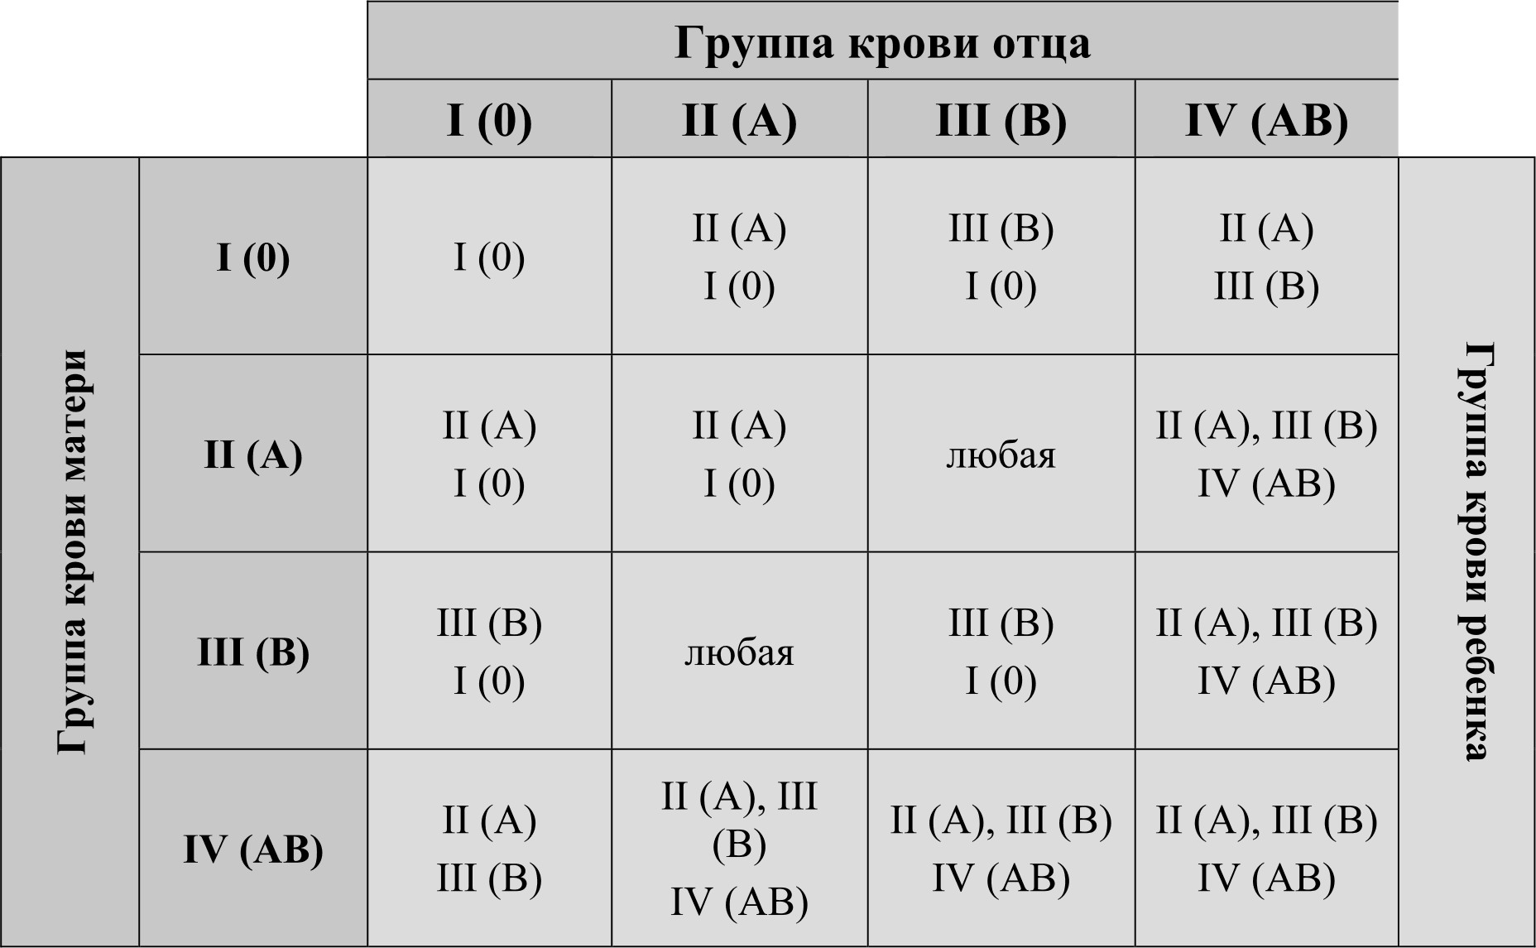

  - Какой группы может быть кровь у отца Екатерины?

Ответ:

  - Руководствуясь правилами переливания крови, определите, может ли Екатерина быть донором крови для своего отца.

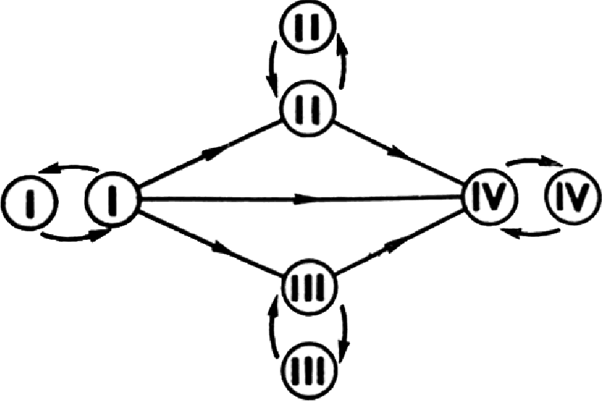

Ответ:
Правила переливания крови

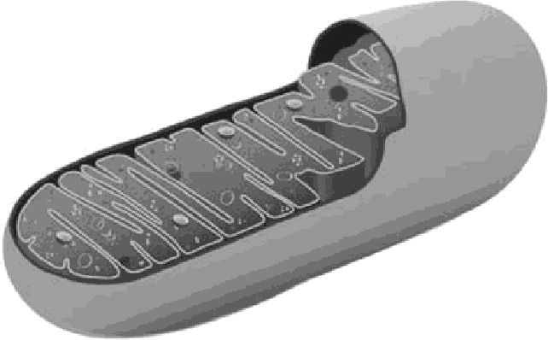
Функцией изображённого на рисунке органоида является окисление органических веществ и запасание энергии при синтезе АТФ. В этих процессах важную роль играет внутренняя мембрана этого органоида.

  - Как называется этот органоид?

Ответ:

  - Объясните, как упаковка внутренней мембраны в органоиде связана с выполняемой им функцией.
Ответ:

- Фрагмент иРНК имеет следующую последовательность:
УГЦГААУГУУУГЦУГ

Определите последовательность участка ДНК, послужившего матрицей для синтеза этой молекулы PHK, и последовательность белка, которая кодируется этим фрагментом иРНК. При выполнении задания воспользуйтесь правилом комплементарности и таблицей генетического кода.

Таблица генетического кода (и-РИК)
Первое  основание | Второе основание |  |  |  | Третье основание
 |  | Ц | А
 | Феи  Феи Лей Лей | Сер  Сер Сер Сер | Тир  Тир | 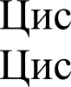  Три | А
 | Лей  Лей Лей Лей | Про  Про Про Про | Гис  Гис Глн Глн | Apr  Apr Apr Apr | А
А | Иле  Иле Иле Мет | Tpe Tpe Tpe Tpe | Асн Асн Лиз Лиз | Сер Сер Арг Apr | А
 | Вал  Вал Вал Вал | Ала Ала Ала Ала | Асп Асп Глу Глу | Гли  Гли Гли Гли | А
Правила пользования таблицей

Первый нуклеотид в триплете берётся из левого вертикального ряда; второй — из верхнего горизонтального ряда и третий — из правого вертикального. Там, где пересекутся линии, идущие от всех трёх нуклеотидов, и находится искомая аминокислота.
Ответ:
  - ДНК:
  - Белок:

  - При расшифровке генома томата было установлено, что во фрагменте молекулы ДНК доля тимина составляет 20%. Пользуясь правилом Чаргаффа, описывающим количественные соотношения между различными типами азотистых оснований в ДНК (Г + Т = А + Ц), рассчитайте количество (в %) в этой пробе нуклеотидов с цитозином.

Ответ:

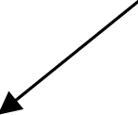
Современную эволюционную теорию можно представить в виде следующей схемы.
В условиях ограниченности ресурсов численность популяции способна бесконечно расти
В реальности численность популяций всегда постоянна
В популяциях происходит борьба за существование
Все особи в популяции различаются (наследственная изменчивость)

Постепенное изменение признаков в популяции (эволюция)

Объясните, руководствуясь этой схемой, образование длинной шеи у предков
Выживает наиболее приспособленный (естественный отбор)
современного жирафа.

Ответ:

На рисунке изображён кордаит — вымершее древесное голосеменное растение, обитавшее
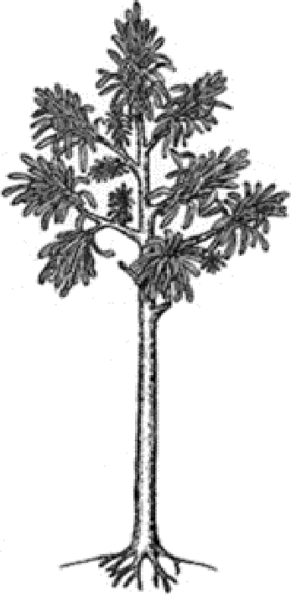
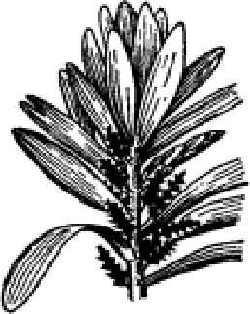
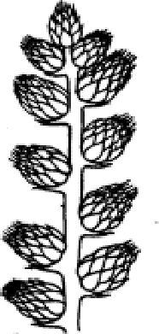
370—250 млн лет назад.

Используя фрагмент геохронологической таблицы, определите эру и периоды, в которых обитал данный организм. Какие растения были их возможными предками?

Геохронологическая таблица

ЭРА |  | Период  и продолжи- тельность (в млн лет) | Животный и растительный мир
Название  и продолжи- тельность (в млн лет) | Начало (млн лет назад)
Кайнозойская,  67 | 67 | Антропоген,  1,5 | Появление и развитие человека.  Формирование существующих растительных сообществ. Животный мир принял современный облик
 |  | Неоген, 23,5 | Господство млекопитающих и птиц
 |  | Палеоген, 42 | Появление хвостатых лемуров, позднее  парапитеков, дриопитеков. Бурный расцвет насекомых. Продолжается вымирание крупных пресмыкающихся. Исчезают многие группы головоногих моллюсков. Господство покрытосеменных растений
Мезозойская,  163 | 230 | Мел, 70 | Появление высших млекопитающих и  настоящих птиц, хотя зубастые птицы ещё распространены. Преобладают костистые рыбы. Сокращение многообразия папоротников и голосеменных растений. Появление и распространение покрытосеменных растений
 |  | Юра, 58 | Появление первых птиц и примитивных  млекопитающих, расцвет динозавров. Господство голосеменных. Процветание

 |  | Триас, 35 | Начало расцвета пресмыкающихся.  Появление костистых рыб
Палеозойская,  295 | Нет  точных данных | Пермь, 55 | Вымирание трилобитов. Возникновение  зверозубых пресмыкающихся. Исчезновение каменноугольных лесов
 |  | Карбон, 63 | Расцвет земноводных. Появление первых  пресмыкающихся. Характерно разнообразие насекомых. Расцвет гигантских хвощей, плаунов, древовидных папоротников
 |  | Девон, 60 | Быстрая эволюция рыб. В позднем девоне  многие группы древних рыб вымерли. Суша подверглась нашествию множества членистоногих. Появились первые земноводные. Появились споровые хвощи и плауны
 |  | Силур, 25 | Происходит активное рифостроительство.  Распространены ракоскорпионы. Растения заселяют берега водоёмов
 |  | Ордовик, 42 | Множество бесчелюстных рыб. Появляются  различные виды водорослей. В конце периода появляются первые наземные растения
 |  | Кембрий, 56 | В ходе грандиозного эволюционного взрыва  возникло большинство современных типов животных. В океанах и морях многообразие водорослей

Ура: Периоды: Возможные предки:

ОТВЕТЫ И ІІРИТЕРИИ ОЦЕНИВАНИЯ
Правильный ответ на каждое из заданий 1.1, 1.2, 3, 4, 6.1, 6.2, 8, 10.1, 10.2, 11.1,
12.1—12.3 оценивается 1 баллом.
Полный правильный ответ на каждое из заданий 2.1, 2.2, 5, 7, 9 оценивается
2 баллами.
Если в ответе допущена одна ошибка (в том числе написана лишняя цифра или не написана одна необходимая цифра), выставляется 1 балл; если допущено две или более ошибки — 0 баллов.
Задания 2.3, 11.2, 13 и 14 оцениваются в соответствии с критериями оценивания. Максимальный балл за работу — 32.

N•. задания | Ответ
1.1 | ]ЭПЗД]ЭІ1ЖИМОСТЬ
1.2 | рост растения по направлению к свету  ИЛИ открывание и закрывание венчика цветка  ИЛИ закрывание ловчего аппарата у хищных растений  Может быть приведён любой корректный пример
2.1 | - — живородящая ящерица  - — гадюка  - — ежа сборная  - — кузнечик обыкновенный 5 — орёл |  |  |  |  | 2
2.2 | 34125 |  |  |  |  | 2
3 | углекислый газ ИЛИ СОН |  |  |  |  | 1
4 | При повышении температуры скорость реакции растёт до  определённого предела (до 30 усл. ед.), а затем снижается |  |  |  |  | 1
5 | 142365 |  |  |  |  | 2
6.1 | 19 г  ИЛИ  4,3 часа |  |  |  |  | 1
6.2 | липаза ИЛИ амилаза ИЛИ пепсин ИЛИ трипсин |  |  |  |  | 1
7 |  | 1 | 25 | 34 |  | 2
 | признак рецессивный, не сцеплен с полом |  |  |  |  | 1
9 | Мать — аа; отец — Аа; сын — аа |  |  |  |  | 2
10.1 | III или IV |  |  |  |  | 1
10.2 | да (может) |  |  |  |  | 1
11.1 | митохондрия |  |  |  |  | 1
12.1 | ДНК: АЦГЦТТАЦАААЦГАЦ |  |  |  |  | 1
12.2 | Белок: цис-глу-цис-лей-лей |  |  |  |  | 1
12.3 | 30% |  |  |  |  | 1

Бритерии оценивания заданий с развёрнутым ответом
Задание 2.3
Содержание верного ответа и указания по оцениванию
Правильный ответ должен содержать следующие элементы:
- ответ на вопрос: численность орлов будет сниматься;
- объяснение, например: количество всех перечисленных животных, расположенных в пищевой цепи до орла, уменьшится.
Объяснение может быть приведено в иной, близкой по смыслу формулировке
Правильно дан ответ на вопрос, дано объяснение |  |  |  |  |  |  | 2
Правильно дан только ответ на вопрос |  |  |  |  |  |  | 1
Ответ на объяснения | вопрос | дан | неправильно | независимо | от | наличия/отсутствия | 0
Максимальный балл |  |  |  |  |  |  | 2

Задание 11.2
Содержание верного ответа и указания по оцениванию
Правильный ответ должен содержать следующие элементы:
- складки внутренней мембраны увеличивают площадь её поверхности в небольшом объёме органоида;
- большая поверхность позволяет одновременно окислять большее количество органических веществ
Ответ включает в себя все названные выше элементы | 2
Ответ включает в себя один из названных выше элементов | 1
Ответ неправильный | 0
Максимальный балл | 2
Задание 13
Содержание верного ответа и указания по оцениванию | Баллы
Правильный ответ должен содержать следующие элементы:
- так как в популяции особи обладают изменчивостью, то изначально предками жирафов были особи с разной длиной шеи; при этом выживали те из них, кто дотягивался до верхних зелёных веток;
- более приспособленные организмы чаще давали потомство, что приводило к изменению генетического состава популяции;
- в результате естественного отбора в каждом следующем поколении средняя длина шеи увеличивается
Ответ включает в себя все названные выше элементы | 3
Ответ включает в себя два из названных выше элементов, ИЛИ ответ включает  в себя три названных выше элемента, но содержит биологические ошибки | 2
Ответ включает в себя только один из названных выше элементов и не  содержит биологических ошибок, ИЛИ ответ включает в себя два из названных выше элементов, но содержит биологические ошибки | 1
Ответ неправильный | 0
Максимальный балл | 3

Задание 14
Содержание верного ответа и указания по оцениванию
Правильный ответ должен содержать следующие элементы:
- э а: палеозойская;
- периоды: девон, карбон и пермь;
- возможные предки: древовидные папоротники ИЛИ древовидные семенные папоротники.
Ответ включает в себя все названные выше элементы | 2
Ответ включает в себя два из названных выше элементов | 1
Ответ включает в себя один из названных выше элементов, ИЛИ ответ  неправильный | 0
Максимальный балл | 2

